Федеральное государственное автономное образовательное учреждение

высшего образования

Санкт-Петербургский политехнический университет Петра Великого

Институт компьютерных наук и кибербезопасности

Высшая школа компьютерных технологий и информационных систем

**Отчет №7**

по дисциплине «Аппаратное обеспечение информационно-измерительных систем»

|  |  |  |
| --- | --- | --- |
| Выполнил:  студент гр. 5132703/20101 | ________________ | Басалгин А.Д. |
|  | <*подпись*> |  |
|  |  |  |
|  |  |  |
| Руководитель:  ассистент | ________________ | Кравченко В. В. |
|  | <*подпись*> |  |

«___» __________ 2024 г.

Санкт-Петербург

2024

1. **Задание**

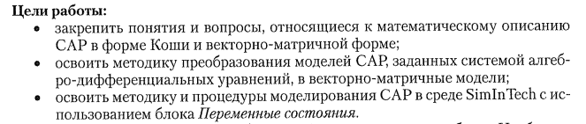

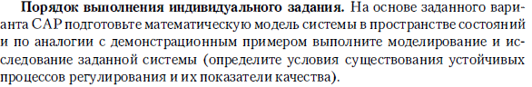

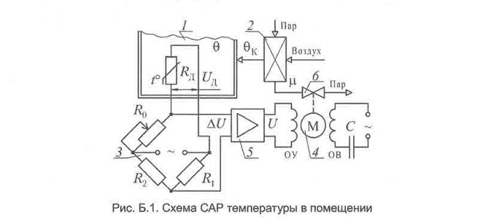

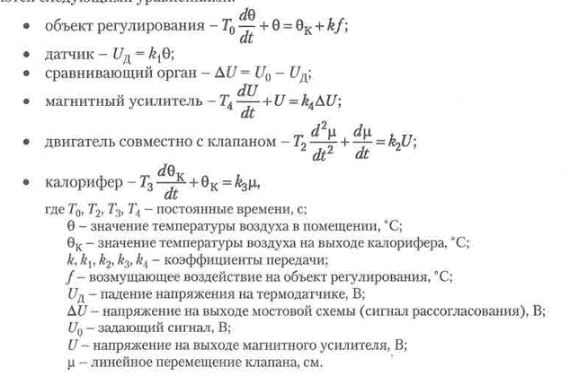

Исходные уравнения САР температуры в помещении

$$T_{0}\frac{dϴ}{dt}+ϴ= ϴ_{k}+kf,$$

$$T_{4}\frac{du}{dt}+u= k_{4}(U_{0}-k_{1}ϴ),$$

$$T_{2}\frac{d^{2}µ}{dt^{2}}+\frac{dµ}{dt}= k_{2}µ,$$

$$T_{3}\frac{dϴ_{k}}{dt}+ϴ_{k}= k_{3}µ,$$

$µ=x_{3}$, $\frac{dµ}{dt}=x_{4}$

Вектор состояния

$$X=\left(\begin{matrix}x_{1} \\ \begin{matrix}x_{2} \\ \begin{matrix}x_{3} \\ x_{4} \\ x_{5}\end{matrix}\end{matrix}\end{matrix}\right) = \left(\begin{matrix}ϴ \\ \begin{matrix}U \\ µ \\ \begin{matrix}\dot{µ} \\ ϴ_{k}\end{matrix}\end{matrix}\end{matrix}\right)$$

Уравнения в форме Коши:

$$\dot{x_{1}}= -\frac{1}{T_{0}}x_{1}+\frac{1}{T_{0}}x_{5}+\frac{k_{0}f}{T_{0}}$$

$$\dot{x_{5}}= -\frac{k_{4}k_{1}}{T_{4}}x_{1}-\frac{1}{T_{4}}x_{2}+\frac{k_{4}}{T_{4}}u_{2}$$

$$\dot{x_{3}}= x_{4}$$

$$\dot{x_{4}}= \frac{k_{2}}{T_{2}}x_{2}-\frac{1}{T_{2}}x_{4}$$

$$\dot{x_{5}}= \frac{k_{3}}{T_{3}}x_{3}-\frac{1}{T_{3}}x_{5}$$

Введем $u_{1}=1$

$$u=\left(\begin{matrix}u_{1} \\ u_{2}\end{matrix}\right)=\left(\begin{matrix}1 \\ U_{0}\end{matrix}\right).$$

Пространство состояний

$$\dot{x}=Ax+Bu$$

$$y=Cx+Du$$

Матрицы A, B, C, D

$$A_{5×5}= \left(\begin{matrix}-\frac{1}{T_{0}} & 0 & 0 & 0 & \frac{1}{T_{0}} \\ -\frac{k_{4}k_{1}}{T_{4}} & -\frac{1}{T_{4}} & 0 & 0 & 0 \\ 0 & 0 & 0 & 1 & 0 \\ 0 & \frac{k_{2}}{T_{2}} & 0 & -\frac{1}{T_{2}} & 0 \\ 0 & 0 & \frac{k_{3}}{T_{3}} & 0 & -\frac{1}{T_{3}}\end{matrix}\right)$$

$$B_{5×2}=\left(\begin{matrix}\begin{matrix}\frac{k_{0}f}{T_{0}} & 0 \\ 0 & \frac{k_{4}}{T_{4}} \\ 0 & 0 \\ 0 & 0 \\ 0 & 0\end{matrix}\end{matrix}\right)$$

Регулируемой величиной является температура внутри помещения $θ$ ($x_{1})$, она будет единственным выходом.

$C_{1×5}=\left(\begin{matrix}1 & \begin{matrix}0 & \begin{matrix}0 & 0 & 0\end{matrix}\end{matrix}\end{matrix}\right)$*, $D=(0)$*

Вариант 1.1:

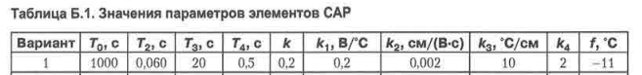

Структурная схема: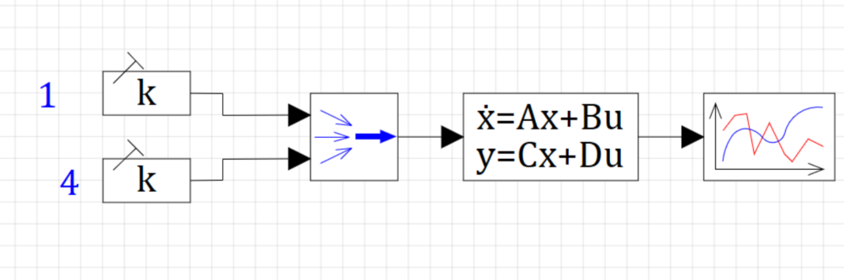

Скрипт:

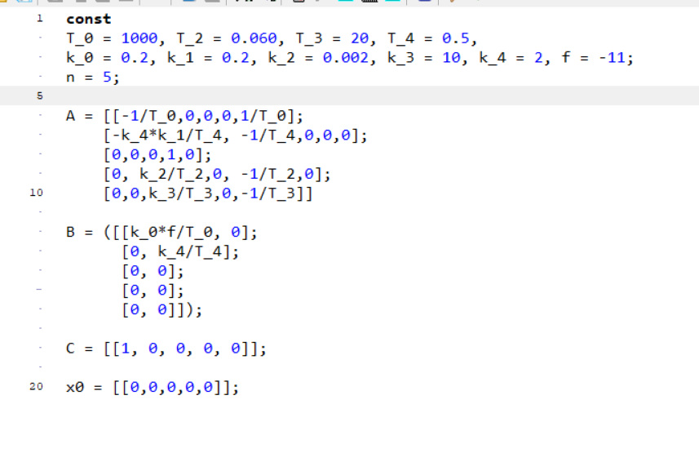

Параметры блока «Переменные состояния»:

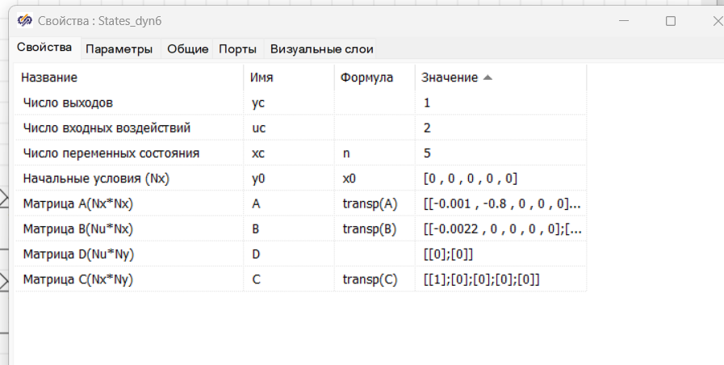

График при u0=15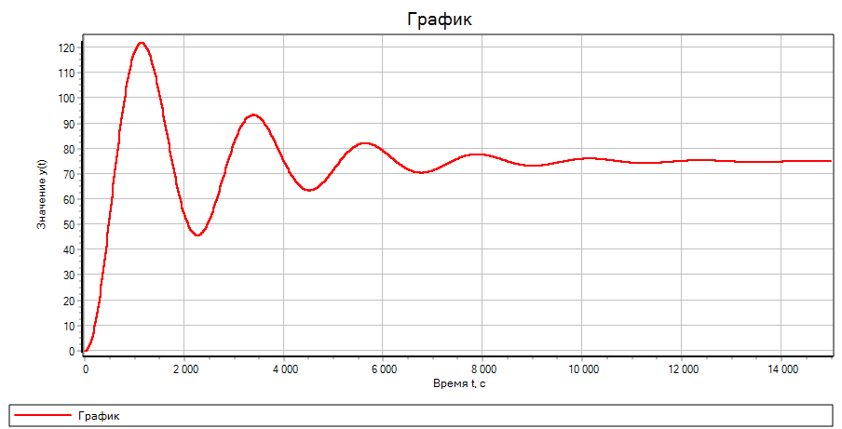

$$y\left(+∞\right)= 75$$

$$t_{пп}=4915 с$$

$$y_{со}=y\left(+∞\right)- y\left(t_{пп}\right)= 6.05$$

График при u0=8

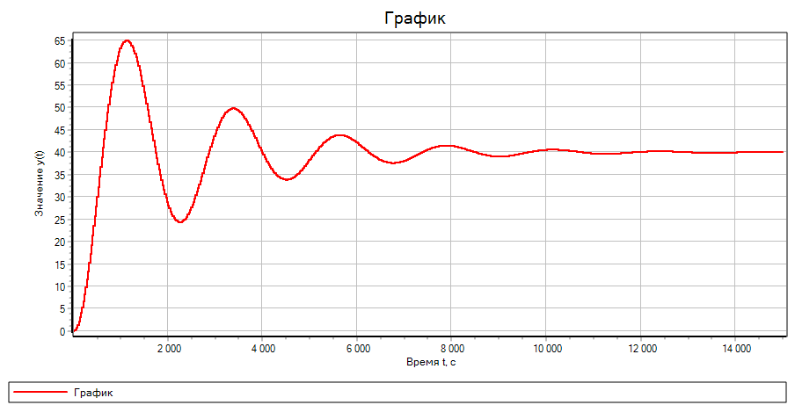

$$y\left(+∞\right)= 40.5$$

$$t_{пп}=5725 с$$

$$y_{со}=y\left(+∞\right)- y\left(t_{пп}\right)= 3.25$$

График при u0=3.95

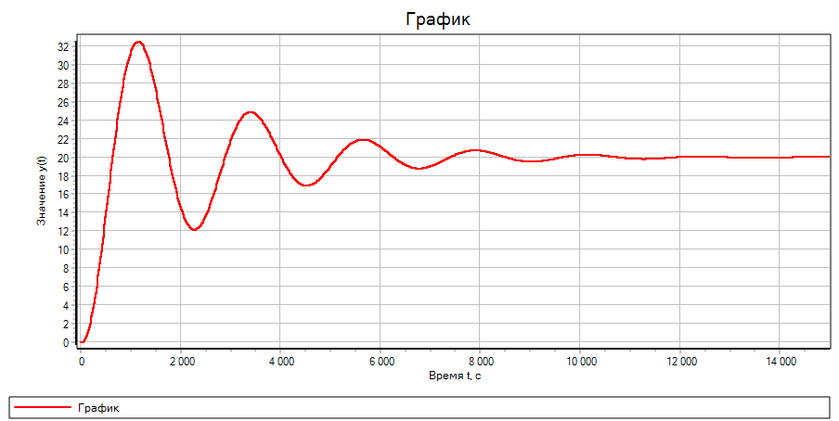

$$y\left(+∞\right)= 20.26$$

$$t_{пп}=5714 с$$

$$y_{со}=y\left(+∞\right)- y\left(t_{пп}\right)= 1.62$$

Система устойчива при любом значении $U_{0}$. установившееся значение температуры попадает в заданный диапазон $20±1 ℃$ при $U_{0}$ от $3.75$ до $4.15 В$.

Наилучшие показатели переходного процесса достигаются при $U_{0}=3.95 В$.

1. Вывод

В ходе лабораторной работы были закреплены понятия и вопросы, относящиеся к математическому описанию САР в форме Коши и векторно-матричной форме, освоена методика преобразования моделей САР, заданных системой алгебро-дифференциальных уравнений, в векторно-матричные модели, освоена методика и процедуры моделирования САР в среде SimInTech с использование блока Переменные состояния. Была получена устойчивая модель САР температуры в помещении.